Historia 2 godz. 02.06.2020, 09.06.2020
Temat: Blitzkrieg. Działania na frontach w latach 1939–1941

II wojna światowa. Uczeń:
- ocenia konsekwencje zawarcia paktu Ribbentrop-Mołotow;
- sytuuje w czasie i przestrzeni etapy i fronty II wojny światowej, wskazując momenty przełomowe;
- przedstawia okoliczności powstania koalicji antyfaszystowskiej.

Zapoznaj się z mapą:

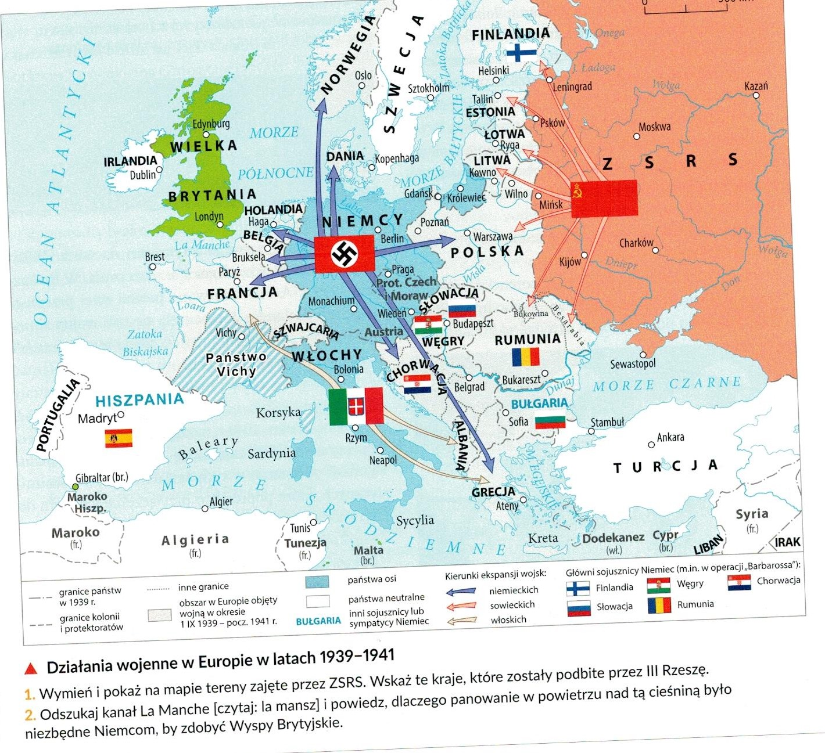

Przeczytaj i odpowiedz na pytania:

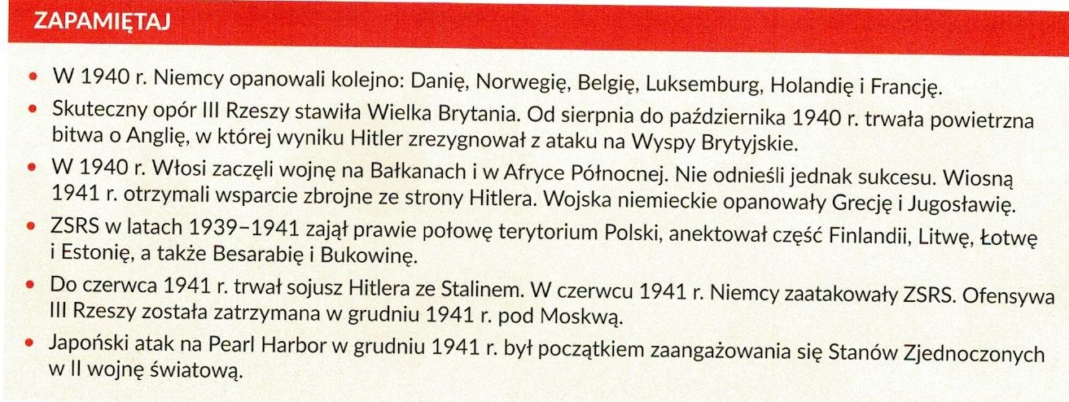

Pytania:

1 Jakie państwo stawiło skuteczny opór III Rzeszy?

2 Do kiedy trwał sojusz Hitlera ze Stalinem?

3 Napisz co wydarzyło się w grudniu 1941r. ?

Kontakt: apopadenczuk@interia.pl , 666 892 643

